Rapat Koordinasi Bahas Percepatan Perizinan Air Tanah PUDAM Tirta Lawu Karanganyar
DPMPTSP Karanganyar Dorong Kepastian Hukum dan Sinkronisasi Antarinstansi
Ditulis oleh: Hani Aninda Intan Permatasari, S.T. | 30 September 2025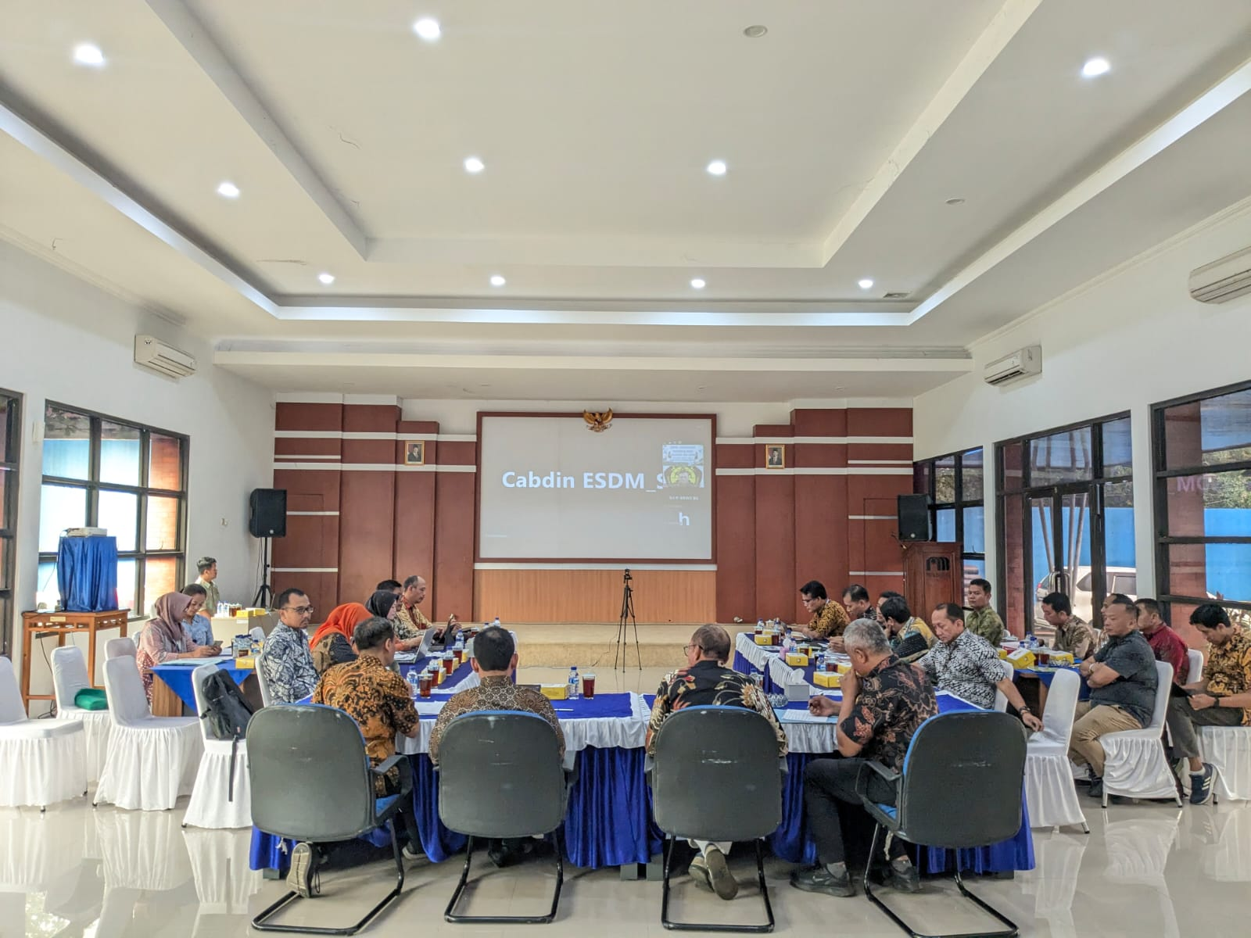
Kepala DPMPTSP Karanganyar memimpin Rapat Koordinasi Permasalahan Perizinan Air Tanah, Selasa (30/9/2025) di Aula Work Office PUDAM Tirta Lawu Karanganyar.

Karanganyar (30/9/2025) – Dinas Penanaman Modal dan Pelayanan Terpadu Satu Pintu (DPMPTSP) Kabupaten Karanganyar bersama Perusahaan Umum Daerah Air Minum (PUDAM) Tirta Lawu Karanganyar menggelar Rapat Koordinasi Permasalahan Perizinan Air Tanah, bertempat di Aula Work Office PUDAM Tirta Lawu Karanganyar dan diikuti secara hybrid melalui aplikasi Zoom. Kegiatan ini dipimpin langsung oleh Kepala DPMPTSP Karanganyar, Heru Joko Sulistyono, S.STP., M.Si, didampingi oleh Suwardi, S.H., M.M., serta Plt. Direktur Utama PUDAM Tirta Lawu Karanganyar, Suparno, S.E.. Rapat turut dihadiri oleh perwakilan dari Badan Geologi KESDM, BBWS Bengawan Solo, BPN, DPUPR, ESDM Provinsi Jawa Tengah, DPMPTSP Provinsi Jawa Tengah, serta DLH Kabupaten Karanganyar.
Dalam sambutannya, Kepala DPMPTSP menyampaikan pentingnya rapat koordinasi ini sebagai upaya bersama untuk mempercepat proses perizinan air tanah dan air permukaan. Melalui kegiatan ini, diharapkan terjalin komunikasi yang lebih baik antarinstansi, sehingga permasalahan yang muncul di lapangan dapat segera diidentifikasi dan diselesaikan secara efektif. DPMPTSP juga menegaskan bahwa percepatan perizinan menjadi langkah strategis dalam mendukung kegiatan usaha dan peningkatan investasi, tanpa mengabaikan aspek kelestarian lingkungan.
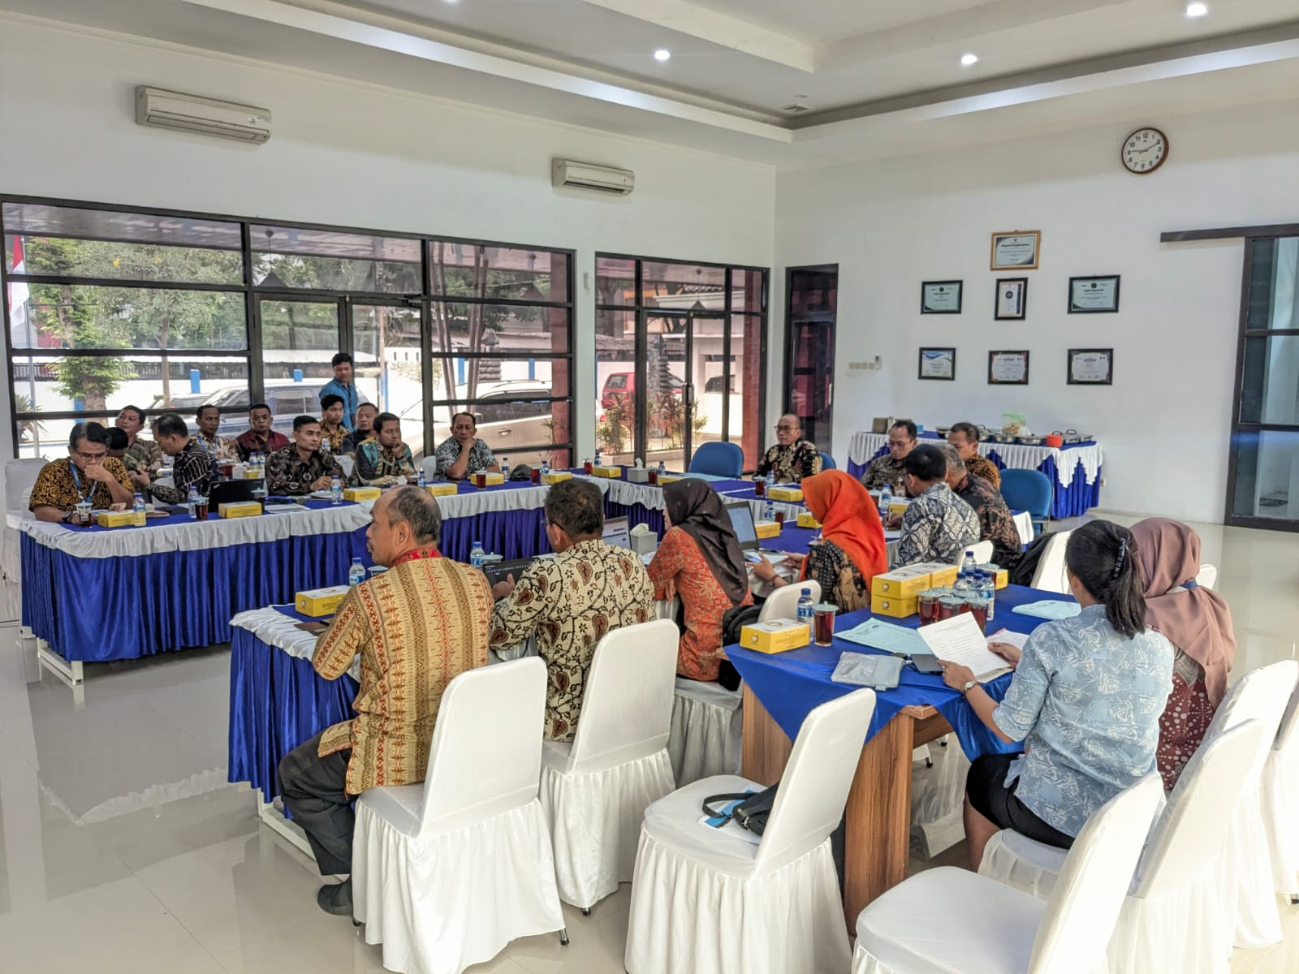
Peserta rapat dari berbagai instansi terkait menghadiri kegiatan secara luring.

PUDAM Tirta Lawu Karanganyar dalam paparannya menjelaskan masih terdapat sejumlah titik sumber air yang belum memiliki izin lengkap akibat kendala pada proses PKKPR (Persetujuan Kesesuaian Kegiatan Pemanfaatan Ruang) di sistem OSS. Sementara itu, pihak Badan Geologi KESDM dan BBWS Bengawan Solo menegaskan bahwa penataan perizinan air tanah wajib diselesaikan paling lambat 31 Maret 2026, dengan kewajiban melengkapi data teknis, pembangunan sumur pantau, serta pelaporan berkala. Perwakilan BPN dan DPUPR Karanganyar turut menjelaskan pentingnya kesesuaian data lahan dan sertifikat untuk kelancaran proses PKKPR, sedangkan DPMPTSP Provinsi Jawa Tengah menyoroti perlunya klarifikasi kewenangan dalam pengajuan perizinan yang belum muncul di dashboard OSS.
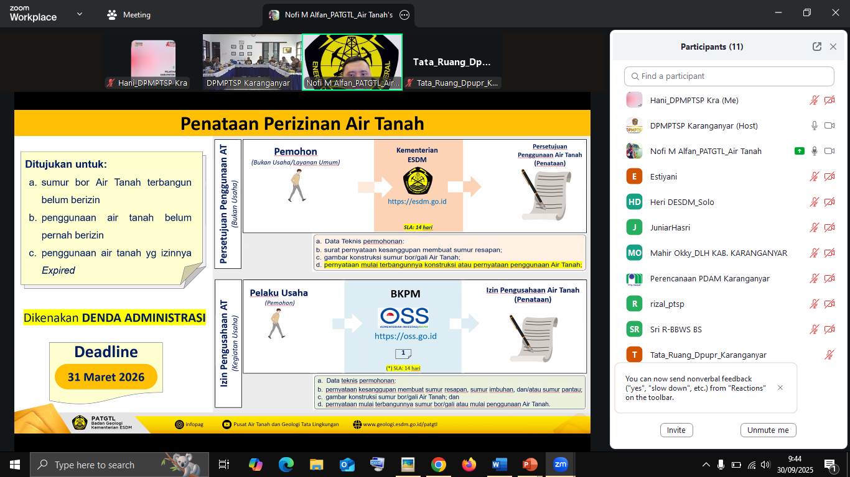
Tangkapan layar peserta rapat melalui Zoom Meeting.

Menutup rapat, perwakilan DLH Karanganyar mengingatkan agar setiap kegiatan pemanfaatan air juga memperhatikan aspek pelestarian lingkungan, termasuk kewajiban pembangunan sumur resapan. Rapat koordinasi ini menghasilkan komitmen bersama antarinstansi untuk mempercepat proses perizinan air tanah dan air permukaan secara terpadu, transparan, dan berkelanjutan. Dengan sinergi yang kuat, diharapkan PUDAM Tirta Lawu Karanganyar dapat terus memberikan pelayanan air bersih yang optimal sekaligus mendukung investasi berkelanjutan di Kabupaten Karanganyar.

